第二十二章 二次根式 本单元教材分析
1．本单元教学的主要内容：
二次根式的概念；二次根式的乘除；最简二次根式；二次根式的加减。
2．本单元在教材中的地位和作用：
二次根式是在学完了八年级下册第十七章《反比例函数》、第十八章《勾股定理及其应用》等内容的基础之上继续学习的，它也是今后学习其他数学知识的基础．
教学目标
1．知识与技能
(1)理解二次根式的概念．
(2)理解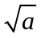(a≥0)是一个非负数，()²＝a(a≥0)，＝a(a≥0)．
(3)掌握·＝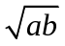(a≥0，b≥0)，＝·；
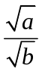＝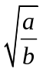(a≥0，b＞0)，＝(a≥0，b＞0)．
(4)了解最简二次根式的概念并灵活运用它们对二次根式进行加减．
2．过程与方法
(1)先提出问题，让学生探讨、分析问题，师生共同归纳，得出概念．再对概念的内涵进行分析，得出几个重要结论，并运用这些重要结论进行二次根式的计算和化简．
(2)用具体数据探究规律，用不完全归纳法得出二次根式的乘(除)法规定，并运用规定进行计算．
(3)利用逆向思维，得出二次根式的乘(除)法规定的逆向等式并运用它进行化简．
(4)通过分析前面的计算和化简结果，抓住它们的共同特点，给出最简二次根式的概念．利用最简二次根式的概念，来对相同的二次根式进行合并，达到对二次根式进行计算和化简的目的．
3．情感、态度与价值观
通过本单元的学习培养学生：利用规定准确计算和化简的严谨的科学精神，经过探索二次根式的重要结论，二次根式的乘除规定，发展学生观察、分析、发现问题的能力．
教学重点
1．二次根式(a≥0)的内涵．(a≥0)是一个非负数；()²＝a(a≥0)；＝a(a≥0)及其运用．
2．二次根式乘除法的规定及其运用．
3．最简二次根式的概念．
4．二次根式的加减运算．
教学难点
1．对(a≥0)是一个非负数的理解；对等式()²＝a(a≥0)及＝a(a≥0)的理解及应用．
2．二次根式的乘法、除法的条件限制．
3．利用最简二次根式的概念把一个二次根式化成最简二次根式．
教学关键
1．潜移默化地培养学生从具体到一般的推理能力，突出重点，突破难点．
2．培养学生利用二次根式的规定和重要结论进行准确计算的能力，培养学生一丝不苟的科学精神．
单元课时划分
本单元教学时间约需11课时，具体分配如下：
21．1 二次根式 3课时
21．2 二次根式的乘法 3课时
21．3 二次根式的加减 3课时
教学活动、习题课、小结 2课时

章节内容 | 21.1 二次根式
教学内容 | 二次根式的概念及其运用 |  | 课时安排 | 第1课时
教学目标 | 1、知识目标 | 理解二次根式的概念，并利用（a≥0）的意义解答具体题目．
教学目标 | 2、能力目标 | 提出问题，根据问题给出概念，应用概念解决实际问题．
教学目标 | 3、情感目标 | 使学生学会提出问题产生交流的意识
教学重点 | 形如（a≥0）的式子叫做二次根式的概念；
教学难点 | 利用“（a≥0）”解决具体问题．

教学过程
一、复习引入
（学生活动）请同学们独立完成下列三个问题：
问题1：已知反比例函数y＝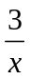，那么它的图象在第一象限横、纵坐标相等的点的坐标是______．
问题2：在Rt△ABC中，AC＝3，BC＝1，∠C＝90°，那么AB边的长是__________．
问题3：甲射击6次，各次击中的环数如下：8、7、9、9、7、8，那么甲这次射击的方差是S²，
那么S＝_________．
【老师点评】
问题1：横、纵坐标相等，即x＝y，所以x²＝3．因为点在第一象限，所以x＝，所以所求点的坐标（，）．
问题2：由勾股定理得AB＝
问题3：由方差的概念得S＝ 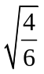.
二、探索新知
很明显、、，都是一些正数的算术平方根．像这样一些正数的算术平方根的式子，我们就把它称二次根式．因此，一般地，我们把形如（a≥0）的式子叫做二次根式，“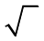”称为二次根号．
（学生活动）议一议：
1．－1有算术平方根吗？ 2．0的算术平方根是多少？ 3．当a＜0，有意义吗？
老师点评:（略）
- 下列式子，哪些是二次根式，哪些不是二次根式：
、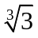、、（x＞0）、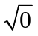、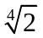、－、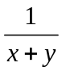、（x≥0，y≥0）．
分析：二次根式应满足两个条件：第一，有二次根号“”；第二，被开方数是正数或0．
解：二次根式有：、（x＞0）、、－、（x≥0，y≥0）；
不是二次根式的有：、、、．
例2．当x是多少时，在实数范围内有意义？
分析：由二次根式的定义可知，被开方数一定要大于或等于0，
所以3x－1≥0，才能有意义．
解：由3x－1≥0，得：x≥ 当x≥时，在实数范围内有意义．
三、巩固练习
教材P练习1、2、3．
四、应用拓展
例3．当x是多少时，＋在实数范围内有意义？
分析：要使＋在实数范围内有意义，
必须同时满足中的2x＋3≥0和中的x＋1≠0．
解：依题意，得
由①得：x≥－
由②得：x≠－1
当x≥－且x≠－1时，＋在实数范围内有意义．

例4(1) 已知y＝＋＋5，求的值．(答案：2)
(2)若＋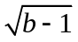＝0，求a²⁰¹²＋b²⁰¹²的值．(答案：)
五、归纳小结（学生活动，老师点评）
本节课要掌握：
1．形如（a≥0）的式子叫做二次根式，“”称为二次根号．
2．要使二次根式在实数范围内有意义，必须满足被开方数是非负数．
六、布置作业

第一课时作业设计
一、选择题
1．下列式子中，是二次根式的是【 】
A．－ B．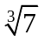 C． D．x
2．下列式子中，不是二次根式的是【 】
A．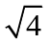 B．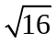 C．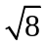 D．
3．已知一个正方形的面积是5，那么它的边长是【 】
A．5 B．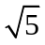 C． D．以上皆不对
二、填空题 1．形如________的式子叫做二次根式．
2．面积为a的正方形的边长为________． 3．负数________平方根．
三、综合提高题
1、某工厂要制作一批体积为1m³的产品包装盒，其高为0.2m，按设计需要，底面应做成正方形，试问底面边长应是多少？
2、当x是多少时，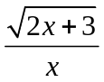＋x²在实数范围内有意义？
3、若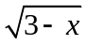＋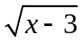有意义，则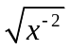＝_______．
4、使式子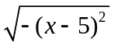有意义的未知数x有（ ）个．
A．0 B．1 C．2 D．无数
5.已知a、b为实数，且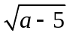＋2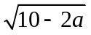＝b＋4，求a、b的值．
第一课时作业设计答案：
一、1．A 2．D 3．B
二、1．（a≥0） 2． 3．没有
三、1．设底面边长为x，则0.2x²＝1，解答：x＝．
2．依题意得：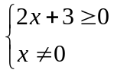，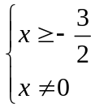
∴当x＞－且x≠0时，＋x²在实数范围内没有意义．
3.
4．B
5．a＝5，b＝－4

章节内容 | 21.1 二次根式
教学内容 | 二次根式(2) |  | 课时安排 | 第2课时
教学目标 | 1、知识目标 | 理解(a≥0)是一个非负数和()²＝a(a≥0)，并利用它们进行计算和化简。
教学目标 | 2、能力目标 | 通过复习二次根式的概念，用逻辑推理的方法推出(a≥0)是一个非负数，用具体数据结合算术平方根的意义导出()²＝a(a≥0)；最后运用结论严谨解题．
教学重点 | (a≥0)是一个非负数；()²＝a(a≥0)及其运用．
教学难点 | 用分类思想方法导出(a≥0)是一个非负数；  用探究的方法导出()²＝a(a≥0)．
教学过程
一、复习引入
(学生活动)口答
1．什么叫二次根式？ 2．当a≥0时，叫什么？当a＜0时，有意义吗？
老师点评(略)．
二、探究新知
议一议：(学生分组讨论，提问解答)
(a≥0)是一个什么数呢？
老师点评：根据学生讨论和上面的练习，我们可以得出
（a≥0)是一个非负数．
做一做：根据算术平方根的意义填空：
()²＝_______；()²＝_______；(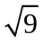)²＝______；()²＝_______；
(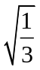)²＝______；(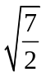)²＝_______；()²＝_______．
老师点评：是4的算术平方根，根据算术平方根的意义，是一个平方等于4的非负数，因此有()²＝4．
同理可得：()²＝2，()²＝9，()²＝3，()²＝，()²＝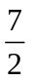，()²＝0，
所以 （)²＝a（a≥0)
例1 计算
1．(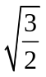)² 2．(3)² 3．(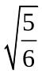)² 4．(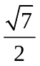)²
分析：我们可以直接利用()²＝a(a≥0)的结论解题．
解：()² ＝，(3)² ＝3²·()²＝3²·5＝45，
()²＝，()²＝．
三、巩固练习
计算下列各式的值：
()² (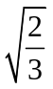)² ()² ()² (4)²
四、应用拓展
例2 计算
1．()²(x≥0) 2．()² 3．()² 4．()²
分析：(1) 因为x≥0，所以x＋1＞0； (2)a²≥0； (3)a²＋2a＋1＝(a＋1)≥0；
(4) 4x²－12x＋9＝(2x)²－2·2x·3＋3²＝(2x－3)²≥0．
所以上面的4题都可以运用()²＝a(a≥0)的重要结论解题．
解：(1)因为x≥0， 所以x＋1＞0 ()²＝x＋1 (2)∵a²≥0，∴()²＝a²
(3)∵a²＋2a＋1＝(a＋1)² 又∵(a＋1)²≥0，∴a²＋2a＋1≥0 ，∴＝a²＋2a＋1
(4)∵4x²－12x＋9＝(2x)²－2·2x·3＋3²＝(2x－3)² 又∵(2x－3)²≥0
∴4x²－12x＋9≥0， ∴()²＝4x²－12x＋9

例3在实数范围内分解下列因式:
(1) x²－3 (2)x⁴－4 (3) 2x²－3 分析：(略)
五、归纳小结
本节课应掌握：
1．（a≥0)是一个非负数；
2．（)²＝a（a≥0);反之:a＝（)²（a≥0)．
六、布置作业

第二课时作业设计
一、选择题
1．下列各式中、、、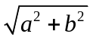、、，二次根式的个数是( )．
A．4 B．3 C．2 D．1
2．数a没有算术平方根，则a的取值范围是( )．
A．a＞0 B．a≥0 C．a＜0 D．a＝0
二、填空题
1．(－)²＝________． 2．已知有意义，那么是一个_______数．
三、综合提高题
1．计算
(1)()² (2)－()² (3)()² (4)(－3)² (5)
2．把下列非负数写成一个数的平方的形式:
(1)5 (2)3.4 (3) (4)x(x≥0)
3．已知＋＝0，求x^{y}的值．
4．在实数范围内分解下列因式： (1)x²－2 (2)x⁴－9 3x²－5
第二课时作业设计答案:
一、1．B 2．C 二、1．3 2．非负数
三、1．(1)()²＝9 (2)－()²＝－3 (3)()²＝×6＝
(4)(－3)²＝9×＝6 (5)－6
2．(1)5＝()² (2)3.4＝()²
(3)＝(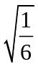)² (4)x＝()²(x≥0)
3． x^{y}＝3⁴＝81
4.(1)x²－2＝(x＋)(x－) (2)x⁴－9＝(x²＋3)(x²－3)＝(x²＋3)(x＋)(x－) (3)略

章节内容 | 21.1 二次根式
教学内容 | 二次根式(3) ＝a(a≥0) |  | 课时安排 | 第3课时
教学目标 | 1、知识目标 | 理解＝a(a≥0)并利用它进行计算和化简．
教学目标 | 2、能力目标 | 通过具体数据的解答，探究＝a(a≥0)，并利用这个结论解决具体问题．
教学重点 | ＝a(a≥0)．
教学难点 | 探究结论．讲清a≥0时，＝a才成立．

教学过程
一、复习引入
老师口述并板书上两节课的重要内容；
1．形如(a≥0)的式子叫做二次根式； 2．(a≥0)是一个非负数；3．()²＝a(a≥0)．
那么，我们猜想当a≥0时，＝a是否也成立呢？下面我们就来探究这个问题．
二、探究新知
(学生活动)填空：
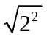＝_______；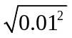＝_______；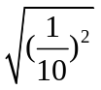＝______；
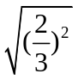＝________；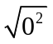＝________；＝_______．
(老师点评)：根据算术平方根的意义，我们可以得到：
＝2；＝0.01；＝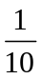；＝；＝0；＝．
因此，一般地：＝a（a≥0)

例1 化简
(1) (2) (3) (4)
分析：因为(1)9＝－3²，(2)(－4)²＝4²，(3)25＝5²，
(4)(－3)²＝3²，所以都可运用＝a(a≥0)去化简．
解：(1)＝＝3 (2)＝＝4 (3)＝＝5 (4)＝＝3
三、巩固练习 练习2．
四、应用拓展
例2 填空：当a≥0时，＝_____；当a＜0时，＝_______，
并根据这一性质回答下列问题．
(1)若＝a，则a可以是什么数？ (2)若＝－a，则a可以是什么数？
(3)＞a，则a可以是什么数？
分析：∵＝a(a≥0)，∴要填第一个空格可以根据这个结论，第二空格就不行，应变形，使“( )²”中的数是正数，因为，当a≤0时，＝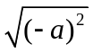，那么－a≥0．
(1)根据结论求条件；(2)根据第二个填空的分析，逆向思想；(3)根据(1)、(2)可知＝│a│，而│a│要大于a，只有什么时候才能保证呢？a＜0．
解：(1)因为＝a，所以a≥0； (2)因为＝－a，所以a≤0；
(3)因为当a≥0时＝a，要使＞a，即使a＞a所以a不存在；
当a＜0时，＝－a，要使＞a，即使－a＞a，a＜0综上，a＜0
例3当x＞2，化简－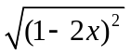．分析：(略)
五、归纳小结
本节课应掌握：＝a(a≥0)及其运用，同时理解当a＜0时，＝－a的应用拓展．
六、布置作业

第三课时作业设计
一、选择题
1．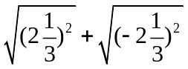的值是【 】．A．0 B． C．4 D．以上都不对
2．a≥0时，、、－，比较它们的结果，下面四个选项中正确的是【 】
A．＝≥－ B．＞＞－
C．＜＜－ D．－＞＝
二、填空题
1．－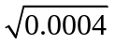＝________．
2．若是一个正整数，则正整数m的最小值是________．
三、综合提高题
1．先化简再求值：当a＝9时，求a＋的值，甲乙两人的解答如下：
甲的解答为：原式＝a＋＝a＋(1－a)＝1；
乙的解答为：原式＝a＋＝a＋(a－1)＝2a－1＝17．
两种解答中，_______的解答是错误的，错误的原因是__________．
2．若│1995－a│＋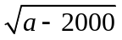＝a，求a－1995²的值．
(提示：先由a－2000≥0，判断1995－a的值是正数还是负数，去掉绝对值)
3. 若－3≤x≤2时，试化简│x－2│＋＋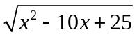。

答案: 一、1．C 2．A 二、1．－0．02 2．5
三、1．甲 甲没有先判定1－a是正数还是负数
2．由已知得a－2000≥0，a≥2000
所以a－1995＋＝a，＝1995，a－2000＝1995²，
所以a－1995²＝2000．
3. 10－x

章节内容 | 21.2二次根式的乘除（1）
教学内容 | 二次根式的乘除 |  | 课时安排 | 第1课时
教学目标 | 1、知识目标 | 理解＝a(a≥0)并利用它进行计算和化简．
教学目标 | 2、能力目标 | 通过具体数据的解答，探究＝a(a≥0)，并利用这个结论解决具体问题．
教学重点 | ＝a(a≥0)．
教学难点 | 探究结论．讲清a≥0时，＝a才成立．

教学内容
·＝(a≥0，b≥0)，反之＝·(a≥0，b≥0)及其运用．
教学目标
理解·＝(a≥0，b≥0)，＝·(a≥0，b≥0)，并利用它们进行计算和化简
由具体数据，发现规律，导出·＝(a≥0，b≥0)并运用它进行计算；利用逆向思维，得出＝·(a≥0，b≥0)并运用它进行解题和化简．
教学重难点关键
重点：·＝(a≥0，b≥0)，＝·(a≥0，b≥0)及它们的运用．
难点：发现规律，导出·＝(a≥0，b≥0)．
关键：要讲清(a＜0，b＜0)＝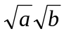，
如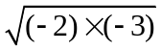＝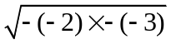或＝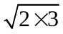＝×．
教学过程
一、复习引入
(学生活动)请同学们完成下列各题．
1．填空
(1)×＝_______，＝______；
(2)×＝_______，＝________．
(3)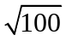×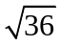＝________，＝_______．
参考上面的结果，用“＞、＜或＝”填空．
×_____，×_____，×________
2．利用计算器计算填空
(1)×______，(2)×______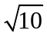，
(3)×______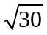，(4)×______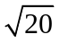，
(5)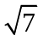×______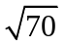．
老师点评(纠正学生练习中的错误)
二、探索新知
(学生活动)让3、4个同学上台总结规律．
老师点评：(1)被开方数都是正数；(2)两个二次根式的乘除等于一个二次根式，并且把这两个二次根式中的数相乘，作为等号另一边二次根式中的被开方数．
一般地，对二次根式的乘法规定为
·＝．（a≥0，b≥0) 反过来： ＝·（a≥0，b≥0)
例1．计算
(1)× (2)× (3)×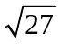 (4)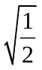×
分析：直接利用·＝(a≥0，b≥0)计算即可．
解：(1)×＝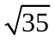 (2)×＝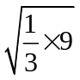＝
(3)×＝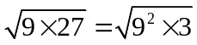＝9 (4)×＝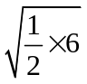＝
例2 化简
(1)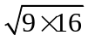 (2)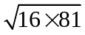 (3)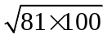 (4)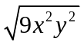 (5)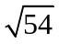
分析：利用＝·(a≥0，b≥0)直接化简即可．
解：(1)＝×＝3×4＝12
(2)＝×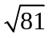＝4×9＝36
(3)＝×＝9×10＝90
(4)＝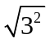×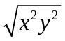＝×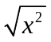×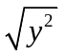＝3xy
(5)＝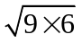＝×＝3
三、巩固练习
(1)计算(学生练习，老师点评)
① × ②3×2 ③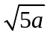·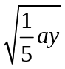
(2) 化简: ; ; ; ; 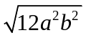
四、应用拓展
例3．判断下列各式是否正确，不正确的请予以改正：
(1)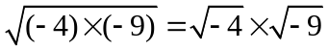
(2)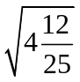×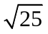＝4×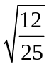×＝4×＝4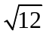＝8
解：(1)不正确．
改正：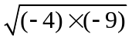＝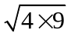＝×＝2×3＝6
(2)不正确．
改正：×＝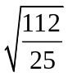×＝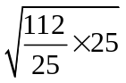＝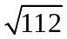＝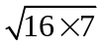＝4

五、归纳小结
本节课应掌握：(1)·＝＝(a≥0，b≥0)，＝·(a≥0，b≥0)及其运用．
六、布置作业

第一课时作业设计
一、选择题
1．若直角三角形两条直角边的边长分别为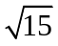cm和cm，那么此直角三角形斜边长是( )．
A．3cm B．3cm C．9cm D．27cm
2．化简a的结果是( )． A． B． C．－ D．－
3．等式成立的条件是( )
A．x≥1 B．x≥－1 C．－1≤x≤1 D．x≥1或x≤－1
4．下列各等式成立的是( )．
A．4×2＝8 B．5×4＝20
C．4×3＝7 D．5×4＝20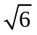
二、填空题 1．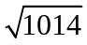＝_______． 2．自由落体的公式为S＝gt²(g为重力加速度，它的值为10m/s²)，若物体下落的高度为720m，则下落的时间是_________．
三、综合提高题
1．一个底面为30cm×30cm长方体玻璃容器中装满水，现将一部分水例入一个底面为正方形、高为10cm铁桶中，当铁桶装满水时，容器中的水面下降了20cm，铁桶的底面边长是多少厘米？
2．探究过程：观察下列各式及其验证过程．
(1)2＝ 验证：2＝×＝＝
＝＝
(2)3＝ 验证：3＝×＝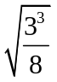＝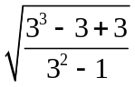
＝＝
同理可得：4 5，……
通过上述探究你能猜测出： a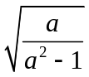＝_______(a＞0)，并验证你的结论．

答案:
一、1．B 2．C 3.A 4.D
二、1．13 2．12s
三、1．设：底面正方形铁桶的底面边长为x，
则x²×10＝30×30×20，x²＝30×30×2，
x＝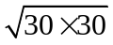×＝30．
2． a＝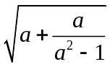
验证：a＝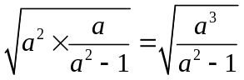
＝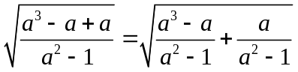＝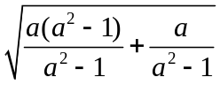＝.

章节内容 | 21.2二次根式的乘除（2）
教学内容 | ＝(a≥0，b＞0)，反过来＝(a≥0，b＞0)及利用它们进行计算和化简． |  | 课时安排 | 第2课时
教学目标 | 1、知识目标 | 理解＝(a≥0，b＞0)和＝(a≥0，b＞0)及利用它们进行运算．
教学目标 | 2、能力目标 | 利用具体数据，通过学生练习活动，发现规律，归纳出除法规定，并用逆向思维写出逆向等式及利用它们进行计算和化简．
教学重点 | 理解＝(a≥0，b＞0)，＝(a≥0，b＞0)  及利用它们进行计算和化简．
教学难点 | 发现规律，归纳出二次根式的除法规定．

教学过程
一、复习引入
(学生活动)请同学们完成下列各题：
1．写出二次根式的乘法规定及逆向等式．
2．填空
(1)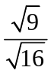＝________，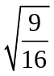＝_________； (2)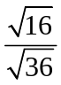＝________，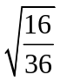＝________；
(3)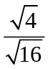＝________，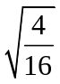＝_________； (4)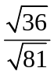＝________，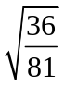＝________．
规律：______；______；_______；_______．
3．利用计算器计算填空:
(1)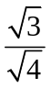＝_________，(2)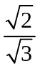＝_________，(3)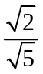＝______，(4)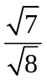＝________．
规律：______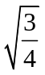；_______；_____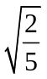；_____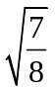。
每组推荐一名学生上台阐述运算结果．
(老师点评)
二、探索新知
刚才同学们都练习都很好，上台的同学也回答得十分准确，根据大家的练习和回答，我们可以得到：
一般地，对二次根式的除法规定：
＝（a≥0，b＞0)， 反过来： ＝（a≥0，b＞0)
下面我们利用这个规定来计算和化简一些题目．
例1．计算：(1)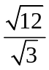 (2)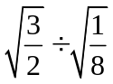 (3)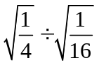 (4)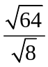
分析：上面4小题利用＝(a≥0，b＞0)便可直接得出答案．
解：(1)＝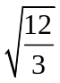＝＝2
(2)＝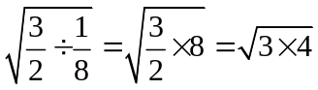＝×＝2
(3)＝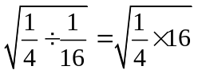＝＝2
(4)＝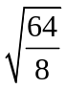＝＝2
例2．化简：
(1)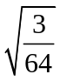 (2)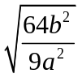 (3)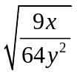 (4)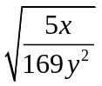
分析：直接利用＝(a≥0，b＞0)就可以达到化简之目的．
解：(1)＝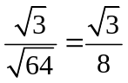 (2)＝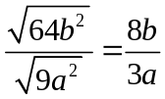
(3)＝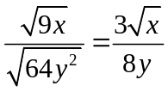 (4)＝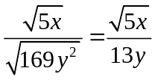

三、巩固练习
四、应用拓展
例3．已知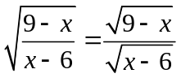，且x为偶数，求(1＋x)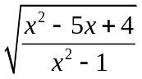的值．
分析：式子＝，只有a≥0，b＞0时才能成立．
因此得到9－x≥0且x－6＞0，即6＜x≤9，又因为x为偶数，所以x＝8．
解：由题意得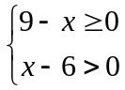，即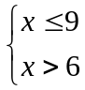
∴6＜x≤9 ∵x为偶数 ∴x＝8
∴原式＝(1＋x)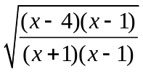＝(1＋x)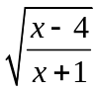＝(1＋x)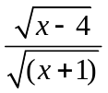＝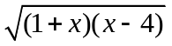
∴当x＝8时，原式的值＝＝6．
五、归纳小结
本节课要掌握＝(a≥0，b＞0)和＝(a≥0，b＞0)及其运用．
六、布置作业

第二课时作业设计
一、选择题
1．计算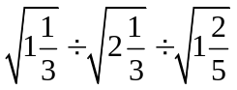的结果是( )．
A．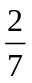 B． C． D．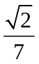
2．阅读下列运算过程： 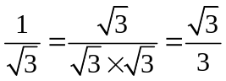，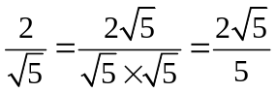
数学上将这种把分母的根号去掉的过程称作“分母有理化”，那么，化简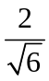的结果是( )．
A．2 B．6 C． D．
二、填空题
1．分母有理化:(1) 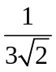＝_________;(2) 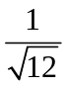＝________;(3) 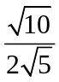＝______.
2．已知x＝3，y＝4，z＝5，那么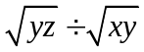的最后结果是_______．
三、综合提高题
1．有一种房梁的截面积是一个矩形，且矩形的长与宽之比为：1，现用直径为3cm的一种圆木做原料加工这种房梁，那么加工后的房染的最大截面积是多少？
2．计算
(1)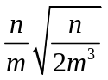·(－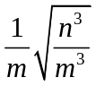)÷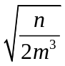(m＞0，n＞0)
(2)－3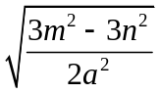÷(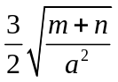)×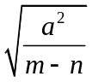 (a＞0)

答案:
一、1．A 2．C
二、1．(1) 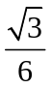;(2) ;(3) 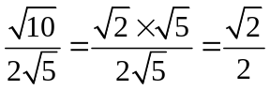 2．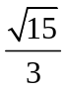
三、1．设：矩形房梁的宽为x(cm)，则长为xcm，依题意，
得：(x)²＋x²＝(3)²，
4x²＝9×15，x＝(cm)，
x·x＝x²＝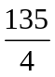(cm²)．
2．(1)原式＝－÷＝－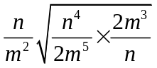
＝－＝－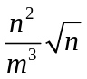
(2)原式＝－2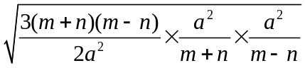＝－2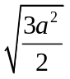＝－a

章节内容 | 21.2二次根式的乘除(3)
教学内容 | 最简二次根式的概念及利用最简二次根式的概念进行二次根式的化简运算． |  | 课时安排 | 第3课时
教学目标 | 1、知识目标 | 理解最简二次根式的概念，并运用它把不是最简二次根式的化成最简二次根式．
教学目标 | 2、能力目标 | 通过计算或化简的结果来提炼出最简二次根式的概念，并根据它的特点来检验最后结果是否满足最简二次根式的要求．
教学重点 | 最简二次根式的运用．
教学难点 | 会判断这个二次根式是否是最简二次根式．

教学过程
一、复习引入
(学生活动)请同学们完成下列各题(请三位同学上台板书)
1．计算(1)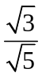，(2)，(3)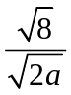 老师点评：＝，＝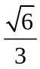，＝
2．现在我们来看本章引言中的问题：如果两个电视塔的高分别是h₁km，h₂km，那么它们的传播半径的比是_________．
它们的比是．
二、探索新知
观察上面计算题1的最后结果，可以发现这些式子中的二次根式有如下两个特点：
1．被开方数不含分母； 2．被开方数中不含能开得尽方的因数或因式．
我们把满足上述两个条件的二次根式，叫做最简二次根式．
那么上题中的比是否是最简二次根式呢？如果不是，把它们化成最简二次根式．
学生分组讨论，推荐3～4个人到黑板上板书．
老师点评：不是．
＝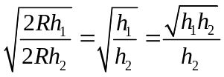.
例1．(1) 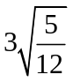; (2) 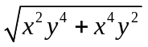; (3) 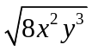
例2．如图，在Rt△ABC中，∠C＝90°，AC＝2.5cm，BC＝6cm，求AB的长．
解：因为AB²＝AC²＋BC²
所以AB＝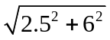＝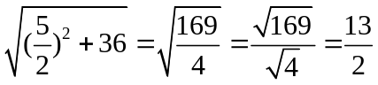＝6.5(cm)
因此AB的长为6.5cm．
三、应用拓展
例3．观察下列各式，通过分母有理数，把不是最简二次根式的化成最简二次根式：
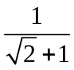＝＝－1，
＝＝－，
同理可得：＝－，……
从计算结果中找出规律，并利用这一规律计算
(＋＋＋……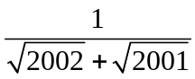)(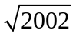＋1)的值．
分析：由题意可知，本题所给的是一组分母有理化的式子，因此，分母有理化后就可以达到化简的目的．
解：原式＝(－1＋－＋－＋……＋－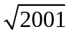)×(＋1)
＝(－1)(＋1)
＝2002－1＝2001
五、归纳小结
本节课应掌握：最简二次根式的概念及其运用．
六、布置作业

第三课时作业设计
一、选择题
1．如果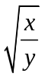(y＞0)是二次根式，那么，化为最简二次根式是( )．
A．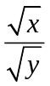(y＞0) B．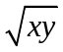(y＞0) C．(y＞0) D．以上都不对
2．把(a－1)中根号外的(a－1)移入根号内得( )．
A． B． C．－ D．－
3．在下列各式中，化简正确的是( )
A．＝3 B．＝± C．＝a² 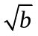 D． 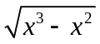＝x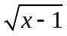
4．化简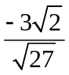的结果是( ) A．－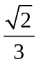 B．－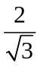 C．－ D．－
二、填空题
1．化简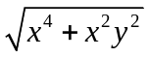＝_________．(x≥0)
2．a化简二次根式号后的结果是_________．
三、综合提高题
1．已知a为实数，化简：－a，阅读下面的解答过程，请判断是否正确？若不正确，请写出正确的解答过程：
解：－a＝a－a·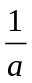＝(a－1)
2．若x、y为实数，且y＝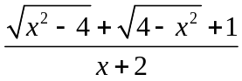，求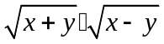的值．

答案:
一、1．C 2．D 3.C 4.C
二、1．x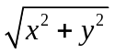 2．－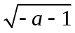
三、1．不正确，正确解答：
因为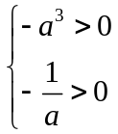，所以a＜0，
原式＝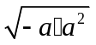－a·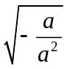＝·－a·＝－a＋＝(1－a)
2．∵ ∴x－4＝0，∴x＝±2，但∵x＋2≠0，∴x＝2，y＝
∴ 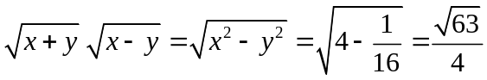.

章节内容 | 21.3二次根式的加减(1)
教学内容 | 二次根式的加减 |  | 课时安排 | 第1课时
教学目标 | 1、知识目标 | 理解和掌握二次根式加减的方法．
教学目标 | 2、能力目标 | 先提出问题，分析问题，在分析问题中，渗透对二次根式进行加减的方法的理解．再总结经验，用它来指导根式的计算和化简．
教学重点 | 二次根式化简为最简根式．
教学难点 | 会判定是否是最简二次根式．

教学过程
一、复习引入 学生活动：计算下列各式．
(1)2x＋3x； (2)2x²－3x²＋5x²； (3)x＋2x＋3y； (4)3a²－2a²＋a³
教师点评：上面题目的结果，实际上是我们以前所学的同类项合并．同类项合并就是字母不变，
系数相加减．
二、探索新知
学生活动：计算下列各式．
(1)2＋3 (2)2－3＋5 (3)＋2＋3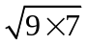 (4)3－2＋
老师点评：
(1)如果我们把当成x，不就转化为上面的问题吗？ 2＋3＝(2＋3)＝5
(2)把当成y； 2－3＋5＝(2－3＋5)＝4＝8
(3)把当成z； ＋2＋＝2＋2＋3＝(1＋2＋3)＝6
(4)看为x，看为y． 3－2＋＝(3－2)＋＝＋
因此，二次根式的被开方数相同是可以合并的，如2与表面上看是不相同的，但它们可以合并吗？可以的．
(板书)3＋＝3＋2＝5 3＋＝3＋3＝6
所以，二次根式加减时，可以先将二次根式化成最简二次根式，再将被开方数相同的二次根式进行合并．
例1．计算
(1)＋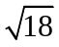 (2)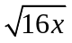＋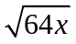
分析：第一步，将不是最简二次根式的项化为最简二次根式；第二步，将相同的最简二次根式进行合并．
解：(1)＋＝2＋3＝(2＋3)＝5
(2)＋＝4＋8＝(4＋8)＝12
例2．计算
(1)3－9＋3
(2)(＋)＋(－)
解：(1)3－9＋3＝12－3＋6＝(12－3＋6)＝15
(2)(＋)＋(－)＝＋＋－
＝4＋2＋2－＝6＋
三、巩固练习 四、应用拓展
例3．已知4x²＋y²－4x－6y＋10＝0，求(＋y²)－(x²－5x)的值．
分析：本题首先将已知等式进行变形，把它配成完全平方式，得(2x－1)²＋(y－3)²＝0，即x＝，y＝3．其次，根据二次根式的加减运算，先把各项化成最简二次根式，再合并同类二次根式，最后代入求值．
解：∵ 4x²＋y²－4x－6y＋10＝0 即4x²－4x＋1＋y²－6y＋9＝0
∴ (2x－1)²＋(y－3)²＝0 ∴x＝，y＝3
原式＝＋y²－x²＋5x＝2x＋－x＋5＝x＋6
当x＝，y＝3时， 原式＝×＋6＝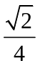＋3
五、归纳小结
本节课应掌握：(1)不是最简二次根式的，应化成最简二次根式；(2)相同的最简二次根式进行合并．

第一课时作业设计
一、选择题
1．以下二次根式：①；②；③；④中，与是同类二次根式的是( )．
A．①和② B．②和③ C．①和④ D．③和④
2．下列各式：①3＋3＝6；②＝1；③＋＝＝2；④＝2，其中错误的有( )．
A．3个 B．2个 C．1个 D．0个
二、填空题
1．在、、、、、3、－2中，与是同类二次根式的有________．
2．计算二次根式5－3－7＋9的最后结果是________．
三、综合提高题
1．已知≈2.236，求(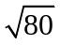－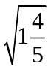)－(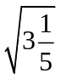＋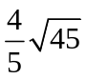)的值．(结果精确到0.01)
2．先化简，再求值．
(6x＋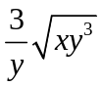)－(4x＋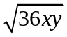)，其中x＝，y＝27．

答案:
一、1．C 2．A
二、1． 2．6－2
三、1．原式＝4－－－＝≈×2.236≈0.45
2．原式＝6＋3－(4＋6)＝(6＋3－4－6)＝－，
当x＝，y＝27时，原式＝－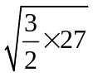＝－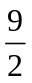

章节内容 | 21.3二次根式的加减(2)
教学内容 | 利用二次根式化简的数学思想解应用题． |  | 课时安排 | 第2课时
教学目标 | 1、知识目标 | 运用二次根式、化简解应用题．
教学目标 | 2、能力目标 | 通过复习，将二次根式化成被开方数相同的最简二次根式，进行合并后解应用题．
教学重点 | 讲清如何解答应用题既是本节课的重点，又是本节课的难点、关键点．
教学难点 | 讲清如何解答应用题既是本节课的重点，又是本节课的难点、关键点．

教学过程
一、复习引入
上节课，我们已经讲了二次根式如何加减的问题，我们把它归为两个步骤：第一步，先将二次根式化成最简二次根式；第二步，再将被开方数相同的二次根式进行合并，下面我们讲三道例题以做巩固．
二、探索新知
例1．如图所示的Rt△ABC中，∠B＝90°，点P从点B开始沿BA边以1厘米/秒的速度向点A移动；同时，点Q也从点B开始沿BC边以2厘米/秒的速度向点C移动．问：几秒后△PBQ的面积为35平方厘米？PQ的距离是多少厘米？(结果用最简二次根式表示)
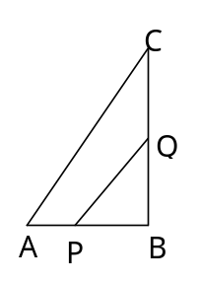
解：设x 后△PBQ的面积为35平方厘米． 则有PB＝x，BQ＝2x
依题意，得：x·2x＝35 x²＝35 x＝
所以秒后△PBQ的面积为35平方厘米．
PQ＝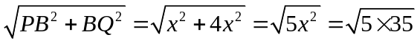＝5
答：秒后△PBQ的面积为35平方厘米，PQ的距离为5厘米．

例2．要焊接如图所示的钢架，大约需要多少米钢材(精确到0.1m)？
分析：此框架是由AB、BC、BD、AC组成，所以要求钢架的钢材，只需知道这四段的长度．
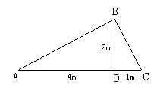

解：由勾股定理，得
AB＝＝2
BC＝＝
所需钢材长度为
AB＋BC＋AC＋BD＝2＋＋5＋2＝3＋7≈3×2.24＋7≈13.7(m)
答：要焊接一个如图所示的钢架，大约需要13.7m的钢材．
三、巩固练习
四、应用拓展
例3．若最简根式与根式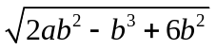是同类二次根式，求a、b的值．(同类二次根式就是被开方数相同的最简二次根式)
分析：同类二次根式是指几个二次根式化成最简二次根式后，被开方数相同；事实上，根式不是最简二次根式，因此把化简成|b|·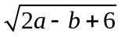，才由同类二次根式的定义得3a－b＝2，2a－b＋6＝4a＋3b．
解：首先把根式化为最简二次根式：
＝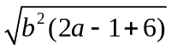＝|b|·
由题意得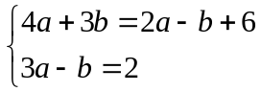 ∴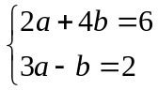 ∴a＝1，b＝1
五、归纳小结
本节课应掌握运用最简二次根式的合并原理解决实际问题．
六、布置作业

作业设计
一、选择题
1．已知直角三角形的两条直角边的长分别为5和5，那么斜边的长应为( )．(结果用最简二次根式)
A．5 B．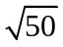 C．2 D．以上都不对
2．小明想自己钉一个长与宽分别为30cm和20cm的长方形的木框，为了增加其稳定性，他沿长方形的对角线又钉上了一根木条，木条的长应为( )米．(结果同最简二次根式表示)
A．13 B． C．10 D．5
二、填空题
1．某地有一长方形鱼塘，已知鱼塘的长是宽的2倍，它的面积是1600m²，鱼塘的宽是_______m．(结果用最简二次根式)
2．已知等腰直角三角形的直角边的边长为，那么这个等腰直角三角形的周长是________．(结果用最简二次根式)
三、综合提高题
1．若最简二次根式与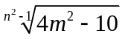是同类二次根式，求m、n的值．
2．同学们，我们以前学过完全平方公式a²±2ab＋b²＝(a±b)²，你一定熟练掌握了吧!现在，我们又学习了二次根式，那么所有的正数(包括0)都可以看作是一个数的平方，如3＝()²，5＝()²，你知道是谁的二次根式呢？下面我们观察：
(－1)²＝()²－2·1·＋1²＝2－2＋1＝3－2
反之，3－2＝2－2＋1＝(－1)²
∴3－2＝(－1)²
∴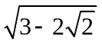＝－1
求：(1)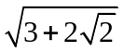；(2)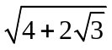；(3)你会算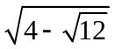吗？
(4)若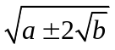＝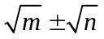，则m、n与a、b的关系是什么？并说明理由．

答案
一、1．A 2．C
二、1．20 2．2＋2
三、1．依题意，得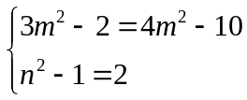 ，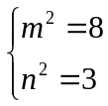 ，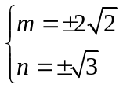
所以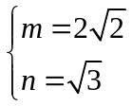或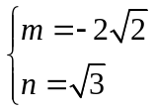 或 或
2．(1)＝＝＋1
(2)＝＝＋1
(3)＝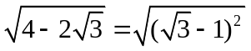＝－1
(4)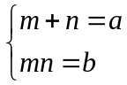 理由：两边平方得a±2＝m＋n±2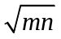
所以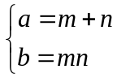

章节内容 | 21.3二次根式的加减(3)
教学内容 | 含有二次根式的单项式与单项式相乘、相除；多项式与单项式相乘、相除；多项式与多项式相乘、相除；乘法公式的应用． |  | 课时安排 | 第2课时
教学目标 | 1、知识目标 | 含有二次根式的式子进行乘除运算和含有二次根式的多项式乘法公式的应用．
教学目标 | 2、能力目标 | 复习整式运算知识并将该知识运用于含有二次根式的式子的乘除、乘方等运算．
教学重点 | 二次根式的乘除、乘方等运算规律；
教学难点 | 由整式运算知识迁移到含二次根式的运算．

教学过程
一、复习引入
学生活动：请同学们完成下列各题:
1．计算 (1)(2x＋y)·zx (2)(2x²y＋3xy²)÷xy
2．计算 (1)(2x＋3y)(2x－3y) (2)(2x＋1)²＋(2x－1)²
老师点评：这些内容是对八年级上册整式运算的再现．它主要有(1)单项式×单项式；(2)单项式×多项式；(3)多项式÷单项式；(4)完全平方公式；(5)平方差公式的运用．
二、探索新知
如果把上面的x、y、z改写成二次根式呢？以上的运算规律是否仍成立呢？仍成立．
整式运算中的x、y、z是一种字母，它的意义十分广泛，可以代表所有一切，当然也可以代表二次根式，所以，整式中的运算规律也适用于二次根式．
例1．计算:
(1)(＋)× (2)(4－3)÷2
分析：刚才已经分析，二次根式仍然满足整式的运算规律，所以直接可用整式的运算规律．
解：(1) (＋)×＝×＋×＝＋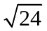＝3＋2
解：(2) (4－3)÷2＝4÷2－3÷2＝2－
例2．计算
(1)(＋6)(3－) (2)(＋)(－)
分析：刚才已经分析，二次根式的多项式乘以多项式运算在乘法公式运算中仍然成立．
解：(1) (＋6)(3－)＝3－()²＋18－6 ＝13－3
(2) (＋)(－)＝()²－()² ＝10－7＝3
三、巩固练习
四、应用拓展
例3．已知＝2－，其中a、b是实数，且a＋b≠0，
化简＋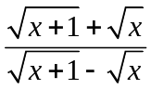，并求值．
分析：由于(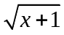＋)(－)＝1，因此对代数式的化简，可先将分母有理化，再通过解含有字母系数的一元一次方程得到x的值，代入化简得结果即可．
解：原式＝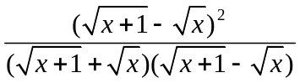＋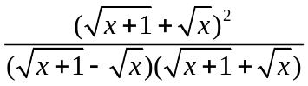
＝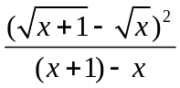＋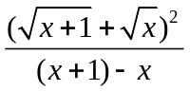
＝(x＋1)＋x－2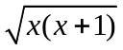＋x＋2
＝4x＋2
∵＝2－
∴b(x－b)＝2ab－a(x－a)
∴bx－b²＝2ab－ax＋a²
∴(a＋b)x＝a²＋2ab＋b²
∴(a＋b)x＝(a＋b)²
∵a＋b≠0
∴x＝a＋b
∴原式＝4x＋2＝4(a＋b)＋2
五、归纳小结 本节课应掌握二次根式的乘、除、乘方等运算．
六、布置作业

作业设计
一、选择题
1．(－3＋2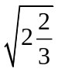)×的值是( )．
A．－3 B．3－
C．2－ D．－
2．计算(＋)(－)的值是( )．
A．2 B．3 C．4 D．1
二、填空题
1．(－＋)²的计算结果(用最简根式表示)是________．
2．(1－2)(1＋2)－(2－1)²的计算结果(用最简二次根式表示)是_______．
3．若x＝－1，则x²＋2x＋1＝________．
4．已知a＝3＋2，b＝3－2，则a²b－ab²＝_________．
三、综合提高题
1．化简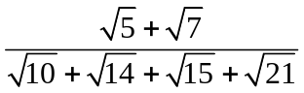
2．当x＝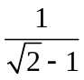时，求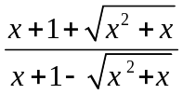＋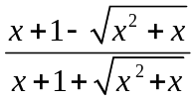的值．(结果用最简二次根式表示)

课外知识
1．同类二次根式：几个二次根式化成最简二次根式后，它们的被开方数相同，这些二次根式就称为同类二次根式，就是本书中所讲的被开方数相同的二次根式．
练习：下列各组二次根式中，是同类二次根式的是( )．
A．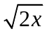与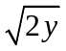 B．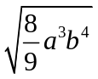与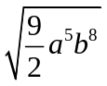
C．与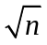 D．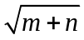与
2．互为有理化因式：互为有理化因式是指两个二次根式的乘积可以运用平方差公式(a＋b)(a－b)＝a²－b²，同时它们的积是有理数，不含有二次根式：如x＋1－与x＋1＋就是互为有理化因式；与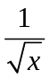也是互为有理化因式．
练习：＋的有理化因式是________；
x－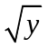的有理化因式是_________．
－－的有理化因式是_______．
3．分母有理化是指把分母中的根号化去，通常在分子、分母上同乘以一个二次根式，达到化去分母中的根号的目的．
练习：把下列各式的分母有理化
(1)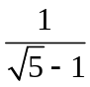； (2)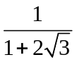； (3)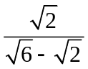； (4)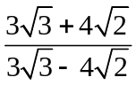．
4．其它材料：如果n是任意正整数，那么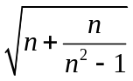＝n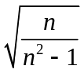
理由：＝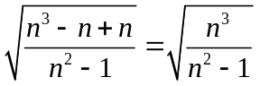＝n
练习：填空＝_______；＝________；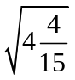＝_______．

答案:
一、1．A 2．D
二、1．1－ 2．4－24 3．2 4．4
三、1．原式＝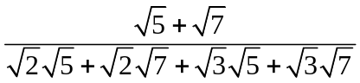
＝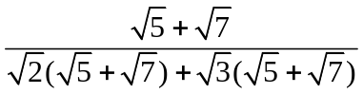＝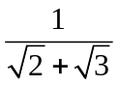
＝－(－)＝－
2．原式＝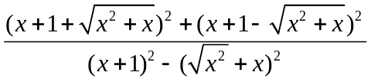
＝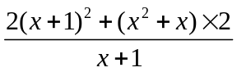＝＝ 2(2x＋1)
∵x＝＝＋1 原式＝2(2＋3)＝4＋6.

章节内容 | 二次根式复习课
教学内容 | 二次根式复习课 |  | 课时安排 | 第1课时
教学目标 | 1、知识目标 | 使学生进一步理解二次根式的意义及基本性质，并能熟练地化简含二次根式的式子；
教学目标 | 2、能力目标 | 熟练地进行二次根式的加、减、乘、除混合运算．
教学重点 | 含二次根式的式子的混合运算．
教学难点 | 综合运用二次根式的性质及运算法则化简和计算含二次根式的式子．

教学过程设计
一、复习
1．请同学回忆二次根式有哪些基本性质？用式子表示出来，并说明各式成立的条件．
指出：二次根式的这些基本性质都是在一定条件下才成立的，主要应用于化简二次根式．
2．二次根式的乘法及除法的法则是什么？用式子表示出来．
指出：二次根式的乘、除法则也是在一定条件下成立的．把两个二次根式相除，
先写面分式形式，即，再运用二次根式的除法法则进行计算，计算结果要把分母有理化．
3．在二次根式的化简或计算中，还常用到以下两个二次根式的关系式：
4．在含有二次根式的式子的化简及求值等问题中，常运用三个可逆的式子：
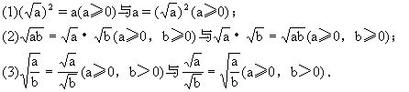
例如，化简，可用3种方法：
- 直接约分
- 分母有理化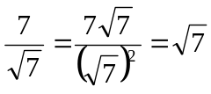
- 看作二次根式的除法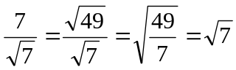
5、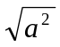不一定能化成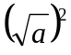
二、例题
例1 x取什么值时，下列各式在实数范围内有意义：
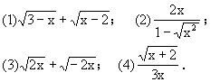
分析：
(1)题是两个二次根式的和，x的取值必须使两个二次根式都有意义；
(3)题是两个二次根式的和，x的取值必须使两个二次根式都有意义；
(4)题的分子是二次根式，分母是含x的单项式，因此x的取值必须使二次根式有意义，同时使分母的值不等于零．
解：⑴要使有意义，必须3－x≥0，即x ≤3；要使有意义必须x－2≥0，
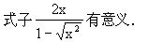
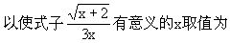
x≥－2且x≠0．
解因为n²－9≥0，9－n²≥0，且n－3≠0，所以n²＝9且n≠3，所以
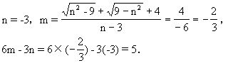
例3 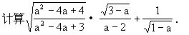
分析：第一个二次根式的被开方数的分子与分母都可以分解因式．把它们分别分解因式后，再利用二次根式的基本性质把式子化简，化简中应注意利用题中的隐含条件3－a≥0和1－a＞0．
解 因为1－a＞0，3－a≥0，所以
a＜1，|a－2|＝2－a．
(a－1)(a－3)＝[－(1－a)][－(3－a)]＝(1－a)(3－a)≥0．
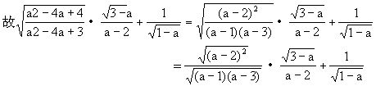
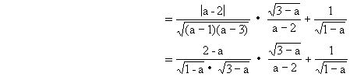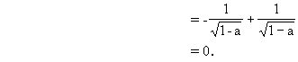
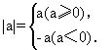
这些性质化简含二次根式的式子时，要注意上述条件，并要阐述清楚是怎样满足这些条件的．
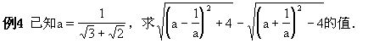
问：上面的代数式中的两个二次根式的被开方数的式子如何化为完全平方式？
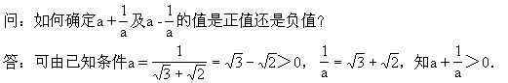
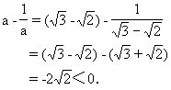
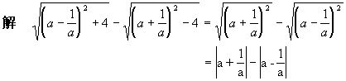
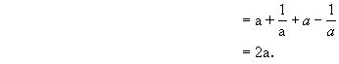
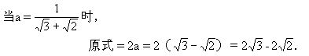
分析：先把第二个式子化简，再把两个式子进行通分，然后进行计算．
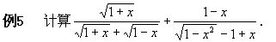
解
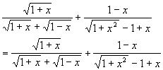
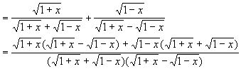
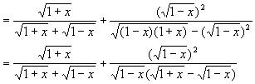
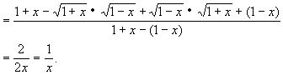
注意：
所以在化简过程中，
例6
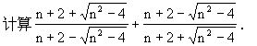
分析：如果把两个式子通分，或把每一个式子的分母有理化再进行计算，这两种方法的运算量都较大，根据式子的结构特点，分别把两个式子的分母看作一个整体，用换元法把式子变形，就可以使运算变为简捷．
a＋b＝2(n＋2)，ab＝(n＋2)²－(n²－4)＝4(n＋2)，

三、课堂练习
1．选择题：
A．a≤2 B．a≥2
C．a≠2 D．a＜2
A．x＋2 B．－x－2
C．－x＋2 D．x－2
A．2x B．2a
C．－2x D．－2a
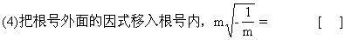
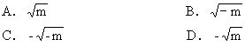
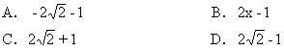
2．填空题：
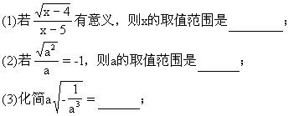
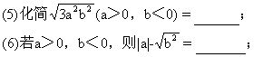
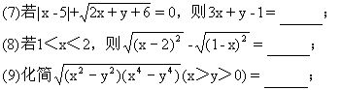
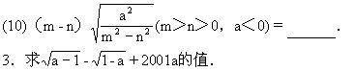
4．计算：
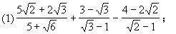
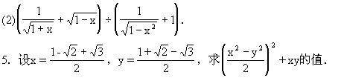
四、小结
1．本节课复习的五个基本问题是“二次根式”这一章的主要基础知识，同学们要深刻理解并牢固掌握．
2．在一次根式的化简、计算及求值的过程中，应注意利用题中的使二次根式有意义的条件(或题中的隐含条件)，即被开方数为非负数，以确定被开方数中的字母或式子的取值范围．
3．运用二次根式的四个基本性质进行二次根式的运算时，一定要注意论述每一个性质中字母的取值范围的条件．
4．通过例题的讨论，要学会综合、灵活运用二次根式的意义、基本性质和法则以及有关多项式的因式分解，解答有关含二次根式的式子的化简、计算及求值等问题．
五、作业
1．x是什么值时，下列各式在实数范围内有意义？
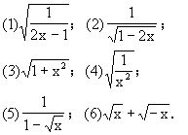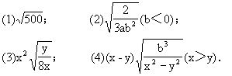
2．把下列各式化成最简二次根式：


